Fundacja Pomocy Ludziom Niepełnosprawnym

zaprasza do udziału w projekcie

„Trening psychospołeczny, zawodowy i trening pracy – kompleksowe wsparcie aktywizacyjne osób niepełnosprawnych niezatrudnionych z województwa kujawsko – pomorskiego”

osoby niepełnosprawne, niepracujące zawodowo, zamieszkujące województwo kujawsko – pomorskie

W ramach projektu oferujemy:

- Poradnictwo psychologiczne w formie indywidualnych sesji coachingowych
- Poradnictwo psychospołeczne w formie grupowych warsztatów z psychologiem
- Pośrednictwo pracy i poradnictwo zawodowe w formie indywidualnych konsultacji

- Szkolenia:
- Świadomie na rynku pracy
- Skutecznie w miejscu pracy

- Szkolenia zawodowe:
- Pracownik małej gastronomii
- Pracownik biurowy

25 UCZESTNIKÓW PROJEKTU ODBĘDZIE PŁATNY STAŻ ZAWODOWY,
TRWAJĄCY 3 MIESIĄCE!

Udział w projekcie jest bezpłatny!
Zapewniamy: stypendium szkoleniowe oraz zwrot kosztów dojazdu na zajęcia!

Wszystkie osoby zainteresowane udziałem w projekcie zapraszamy na spotkanie informacyjno - rekrutacyjne, które odbędzie się:
dnia 05.02.2014, godz. 9.00
w Starostwie Powiatowym w Radziejowie, ul. Kościuszki 17

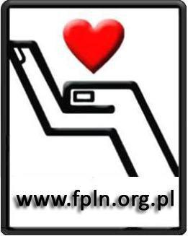

Biuro projektu
Fundacja Ekspert – Kujawy,
ul. Dworcowa 65, 88-100 Inowrocław
tel.: 796-952-676

